INDUKČNÍ EFEKT

Indukční efekt (též induktivní efekt) je změna elektronové hustoty působením substituentu s rozdílnou elektronegativitou. K této změně dochází vlivem polarizace vazby, která indukuje parciální náboje. Jejich vliv se dále šíří po σ-vazbách a rychle slábnou (vzdálenost 2-3 vazeb).
kladný indukční efekt + I

Atomy nebo funkční skupiny (substituenty), které přitahují vazebné elektrony slaběji než uhlík (jsou elektropozitivnější) a tudíž zvyšují elektronovou hustotu, mají kladný indukční efekt +I.
- atom, který efekt způsobuje, získává kladný náboj (na ostatních ale způsobí záporný náboj)

např. Mg, Li, alkyly R H < CH₃ < CH₂–CH₃ < CH(CH₃)₂ < C(CH₃)₃

síla indukčního efektu

Kladný indukční efekt způsobuje např. pokles kyselosti v řadě alkylkarboxylových kyselin
O O
H –– C R →CH₂ → C
O – H O→H (zesílení polarizace)
karboxylová kyselina alkylkarboxylová kyselina

Přítomnost radikálu R na C atomu karboxylu kyseliny způsobuje kladným indukčním efektem skupině zvýšení elektronové hustoty na kyslíku OH skupiny a zesílení polarizace O–H vazby. Důsledkem je menší (slabší) disociace vodíkového atomu (protonu) a tím i menší síla kyseliny. Snížení kyselosti je úměrné oslabení polarizace O–H vazby, tedy povaze radikálu.

Proto:

a) síla organických kyselin klesá v řadě – kys. mravenčí, octová, propionová, máselná atd. Dále kyselina propanová (propionová) je silnější než kyselina 2-methylpropanová (isomáselná) a ta je slabší než kys. 2,2-dimethylpropanová (pivalová).
kyselina propanová > 2-methylpropanová > kys. 2,2-dimethylpropanová.
CH₃CH₂COOH CH(CH₃)₂COOH C(CH₃)₂COOH

b) voda je silnější kyselinou než alkohol (pK(H₂O) ≈14, pK (alkoholu) ≈ 16). Alkylové skupiny působí kladným indukčním efektem na vazbu O-H skupiny, zvyšují polaritu této vazby a proto schopnost disociace vodíku v alkoholu je slabší než ve vodě.
H – O – H R → O→ H

c) klesá reaktivita vodíkového atomu OH skupiny v řadě butan-1-ol, 2-methylpropan-1-ol a 2-methylpropan-2-ol.
CH₃ CH₃
CH₃ – CH₂ – CH₂ → CH₂OH, CH → CH₂ – OH CH₃ C → OH
CH₃ CH₃

Příčinou je směrem zleva doprava stoupající polarita vazby O-H.

záporný indukční efekt – I

Atomy nebo funkční skupiny (substituenty), které přitahují vazebné elektrony silněji než uhlík (jsou elektronegativnější) a tudíž snižují elektronovou hustotu, mají záporný indukční efekt -I.
- mají ho skupiny, které způsobují snížení elektronové hustoty na dalších uhlíkách řetězce

např. –R₃N⁽⁺⁾ > –NO₂ > –CN > –F > –Cl > –Br > –I > –COOH > –OH > –NH₃ > –H

- posun elektronů se zmenšuje s rostoucí vzdáleností od polární vazby, platí, že δ ⁻₁> δ ⁻₂ > δ ⁻₃

Záporný indukční efekt způsobuje např. zvýšení síly halogenkarboxylových kyselin oproti odpovídajícím základním organickým kyselinám.
O O
H – CH₂ – C X ←CH₂ ← C
O – H O ←H (zeslabení polarizace)
karboxylová kyselina halogenkarboxylová kyselina

Přítomnost halogenu v radikálu karboxylové kyseliny vyvolává záporný indukční efekt v OH skupině karboxylu a způsobuje odčerpání elektronů od kyslíku, zmenšování elektronové hustoty na kyslíku, polarizace vazby O–H se oslabuje a umožňuje snazší uvolnění vodíkového protonu. Důsledkem je snadnější disociace vodíkového atomu (protonu) a tím větší síla kyseliny. Zvýšení kyselosti je úměrné velikosti a intenzitě zeslabení polarizace vazby O–H, tedy elektronegativitě halogenu, počtu atomů halogenu a jejich vzdálenosti od karboxylu. Proto :
kyselina octová (K_{a} =1,7.10⁻⁵) je slabší než kyselina chloroctová (K_{a}=1,4.10⁻³), kyselina chloroctová je slabší než kyselina fluoroctová (K_{a}=2,6.10⁻³) nebo trifluoroctová (K_{a}=5,9.10⁻²),.
Kyselina 2-chlorpropanová je silnější než kyselina 3-chlorpropanová.

MEZOMERNÍ EFEKT

Mezomerní efekt nebo též rezonanční či konjugační efekt je vlastnost substituentů nebo funkčních skupin v chemických sloučeninách. Tyto substituenty způsobují posun volných elektronových párů nebo π-elektronů konjugovaného systému dvojných vazeb. Vznikají rezonanční struktury.

kladný mezomerní efekt +M
Substituenty, které dodávají do konjugace elektrony (zvyšují v konjugovaných systémech elektronovou hustotu), vykazují kladný mezomerní efekt +M. Mají volné elektronové páry.
např. -F, -Cl, -Br, -I, -OH, -OR, -NH₂, -NHR, -NR₂, -SH, -SR

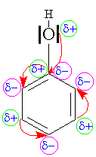

_{δ-} _{δ-} _{δ-}
Příklady: Cl – C = C NH₂ – C = C CH₃O – C = C

Kladný mezomerní efekt způsobuje např. zvýšení kyselosti fenolů ve srovnání s alkoholy.

O – H

Interakcí volných elektronů (elektronových párů) kyslíku s π elektrony benzenového jádra se zmenšuje elektronová hustota na kyslíkovém atomu, což usnadňuje odštěpení vodíkového protonu

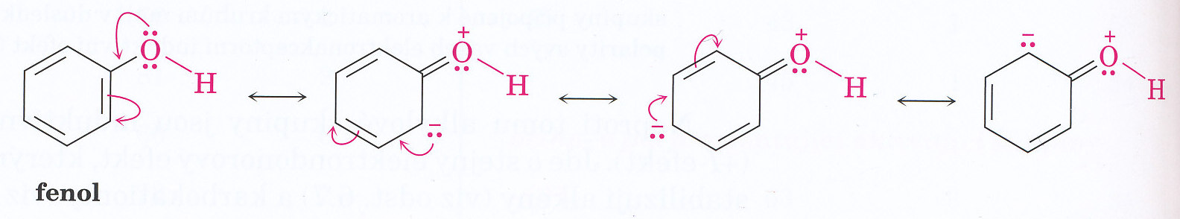

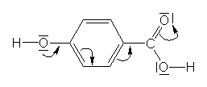

Substituenty s +M nebo +I efektem (aktivující skupiny, halogeny) vázané
na aromatický kruh řídí vstup dalšího substituentu do polohy ortho, para:

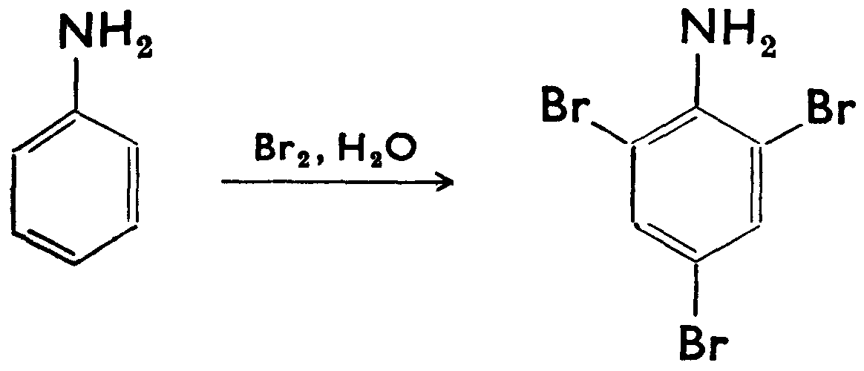

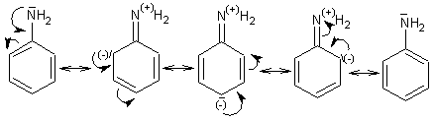

záporný mezomerní efekt -M

Substituenty, které odebírají elektrony (elektronovou hustotu snižují), vykazují záporný mezomerní efekt. Obsahují polarizovanou násobnou vazbu.

např. -NO₂, =O, =S, -SO₃H, -C≡N (obsahují násobné vazby)

₍₊₎ O
– C = C – C = O – C = C – C ≡ N – C = C – N
R O ^{(–)}

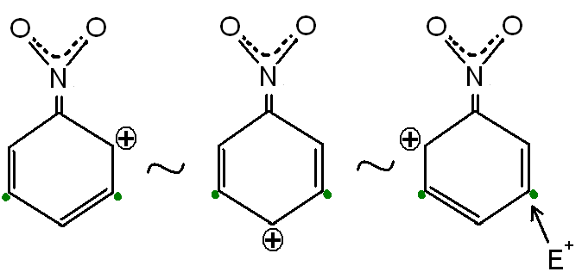
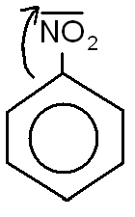

Mezomerním efektem se "zpevní" vazba, protože dojde k delokalizaci elektronů a tím se sníží reaktivita molekuly. Molekula pak nemá jen jednu možnou strukturu, ale celý soubor rezonančních struktur, které se liší polohou π elektronů ve vzorcích. Jako příklad poslouží fenolátový ion. U této sloučeniny jsou všechny mezomerní struktury energeticky zhruba stejně bohaté.
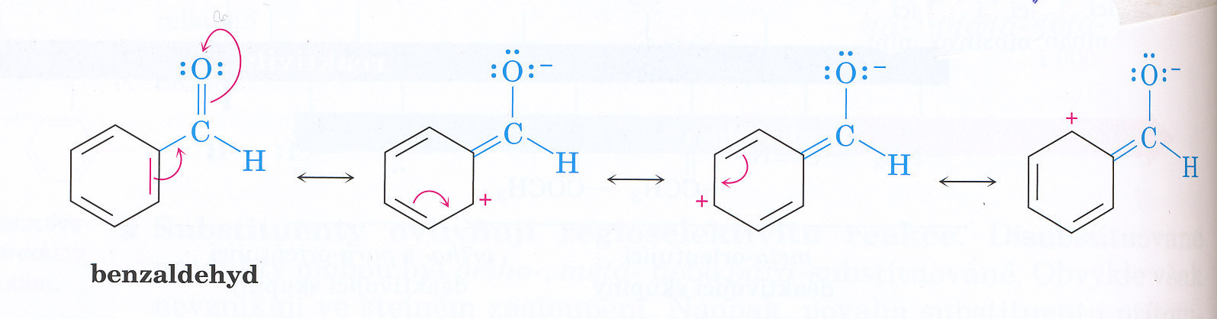

Substituenty s –M a –I efektem (–C=O, –NO₂ ) řídí vstup dalšího substituentu do polohy meta:

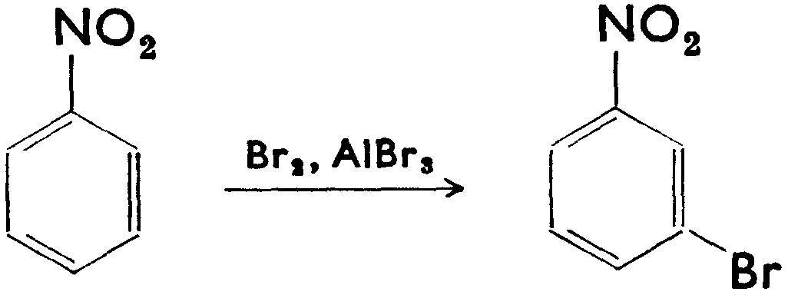

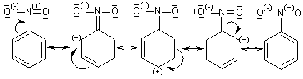

Účinek mezomerního efektu se velmi zřetelně projevuje při elektrofilních substitucích probíhajících na benzenových jádrech. Skupiny vyvolávající +M efekt elektrony benzenového jádra odčerpávají (ob. ozn. Y=Z), způsobují vznik záporného částečného elektrického náboje na C atomu jádra, na který je tato skupina vázána. Na sousedních uhlíkových atomech se objeví náboje opačné.

₍₊₎ _{δ+} _{δ‾}
^{(–)} ^{(–)} Y = Z ^{(–)} COOH ^{(–)} C≡N ^{(–)} NO₂

⁽⁺⁾ ⁽⁺⁾
(–) (–) (–) (–)
Tyto skupiny, které vyvolají záporný elektrický náboj v polohách 3 a 5 se označují jako substituenty 2. řádu a řídí substituci na benzenovém jádře do polohy 3 a 5 (meta-polohy).

Skupiny vyvolávající –M efekt elektrony do benzenového jádra dodávají (ob. ozn.Y), způsobují vznik kladného částečného elektrického náboje na C atomu jádra, na který je tato skupina vázána.

^{(–)} Y
⁽⁺⁾ ⁽⁺⁾ Y je např. halogen, skup. -OH, -NH₂, -OR apod.
_{(–)} _{(–)}
₍₊₎
Tyto skupiny, které vyvolají záporný elektrický náboj v polohách 2, 4 a 6 se označují jako substituenty 1. řádu a řídí substituci na benzenovém jádře do polohy 2, 4 a 6 (orto- a para-polohy).

Indukční a mezomerní efekty mohou a nemusí působit stejným směrem. Působí-li tyto efekty proti sobě, převládne ten silnější.
Např. u kyseliny benzoové je zvýšení kyselosti oproti kyselině octové způsobeno převládajícím indukčním efektem fenylové skupiny nad mezomerním efektem karboxylu.

Polární vazby mají svůj dipólový moment, což je součin velikosti náboje a vzdálenosti mezi těžišti obou el.nábojů. Vedle polarity vazeb se setkáváme u kovalentních vazeb ještě s jejich polarizovatelností.
Indukční a mezomerní efekty způsobují trvalé posuny elektronů v molekulách sloučenin. Je-li sloučenina v určitém prostředí mohou se uplatnit na vazbě dodatečné vlivy způsobené elektrostatickým působením nabitých částic tohoto prostředí (např. polární částice rozpouštědla).
Tím se může rozdělení nábojů původní vazby změnit – zvýšit nebo snížit. Tyto vlivy jsou dočasné a označují se názvem polarizovatelnost vazby. Může proto prostředí do značné míry ovlivnit reaktivitu různých sloučenin.
Polarizovatelnost vzrůstá s počtem elektronů v atomech spojených vazbou. Proto u vazeb C-X vzrůstá od fluoru k jodu, tedy opačně než je jejich polarita.
Polarizovatelnost vazeb je významným faktorem při štěpení vazeb, často významnějším než jejich polarita. S tím souvisí např. reaktivita halogenových sloučenin alkanů, která se zvětšuje od fluoridových derivátů k jodovým.

CH₃-F < CH₃-Cl < CH₃-Br < CH₃-I
Závěr
Znalost energetických poměrů a rozložení nábojů v molekule organických sloučenin umožňuje určit reaktivitu sloučeniny a mechanismus průběhu chemických reakcí. Pochopení vlivů způsobujících dočasný nebo trvalý posun elektronů ve vazbách umožňuje dostatečně přesný kvalitativní odhad reaktivity sloučeniny a výklad mnoha fyzikálních vlastností.

